综合实验

目标：

1. 熟练GUI界面和事件编程
2. 熟悉常用控件
3. 熟练文件操作

内容：

1. 创建三个窗体界面演示
2. FirstFrame窗体

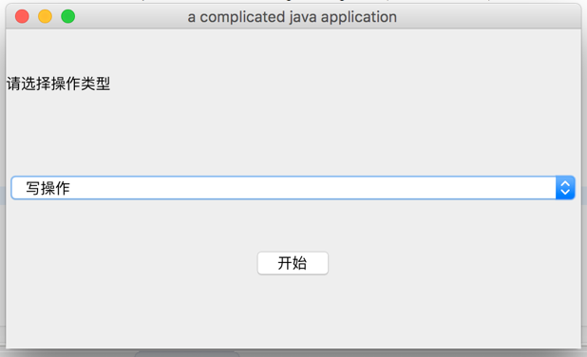

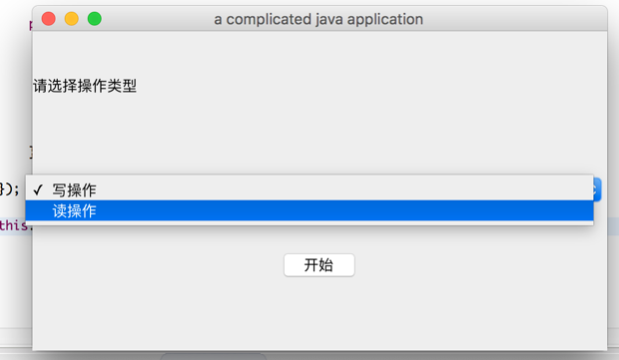

1. WriteFrame窗体

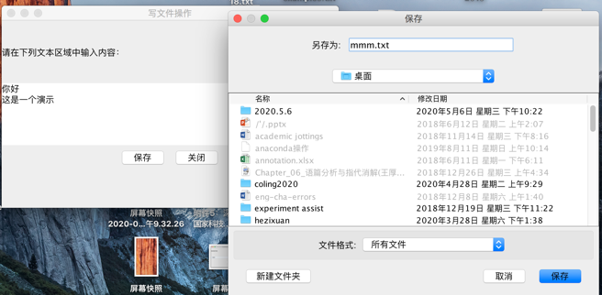

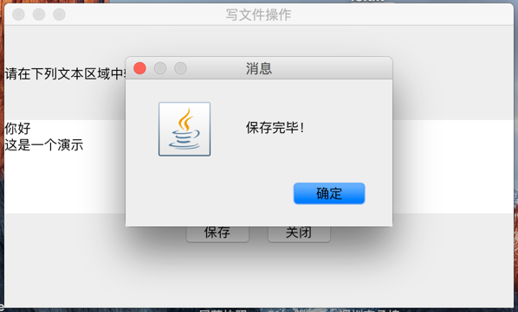

1. ReadFrame窗体

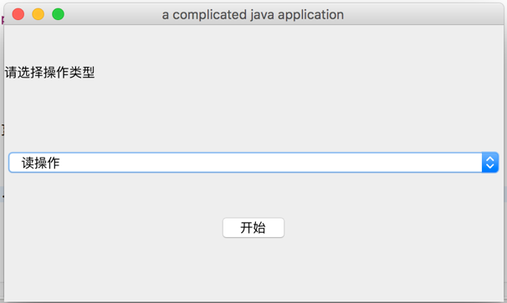

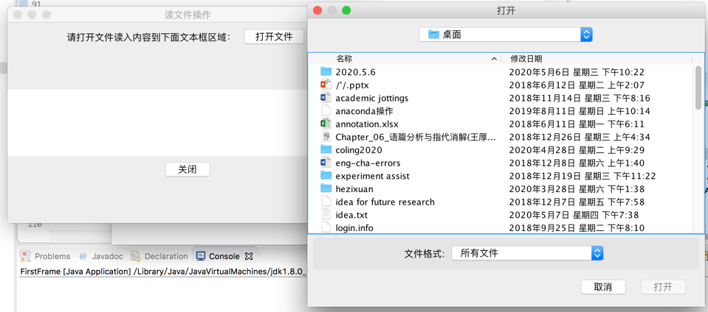

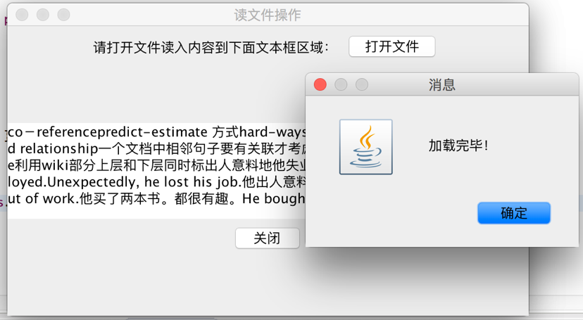

1. 各个Frame功能说明
2. FirstFrame

该界面包含JLabel，JComboBox和JButton

点击JButton要能根据JComboBox的选择创建和打开WriteFrame和ReadFrame

1. WriteFrame

1个JLabel

1个JTextArea

2个按钮

点击“保存”按钮，调用JFileChooser类，使用该类的showSaveDialog打开保存文件对话框，把JTextArea里面输入的内容保存到里面，点击“关闭”按钮，当前窗口即WriteFrame 关闭，在FirstFrame继续操作ReadFrame

1. ReadFrame

1个JLabel 一个“打开”按钮

1个JTextArea

1个“关闭”按钮

点击“打开”按钮，调用JFileChooser类，使用该类的showOpenDialog打开选择文件对话框，把选择的文件里的内容显示在JTextArea里面，“关闭”按钮关闭当前窗口

3.可以在此基础上发挥，实验报告里可体现发挥的部分